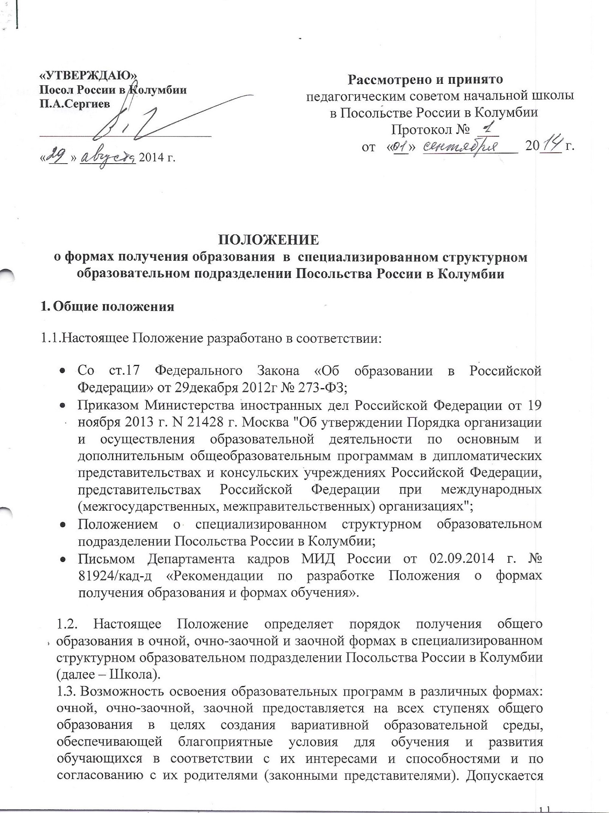сочетание различных форм получения образования с учетом ресурсных возможностей школы.
1.4. Для всех форм получения образования в пределах конкретной основной общеобразовательной программы действует единый федеральный государственный образовательный стандарт.
1.5. Школа несет ответственность в установленном законодательством Российской Федерации порядке за невыполнение или ненадлежащее выполнение функций, отнесенных к ее компетенции, за реализацию не в полном объеме образовательных программ в соответствии с учебным планом, качество образования своих выпускников, а также за жизнь и здоровье обучающихся.
2. Содержание образования и организация обучения в различных формах

2.1.Обучение в различных формах получения образования организуется в соответствии с образовательной программой, учебным планом, отражающими образовательную стратегию. Для всех обучающихся действуют учебный план и образовательная программа, включающие обязательный минимум содержания основных образовательных программ.

2.2.При освоении общеобразовательных программ в формах, предусмотренных настоящим Положением, родители (законные представители) обучающегося должны быть ознакомлены с настоящим Положением, программами учебных предметов, критериями стандартного уровня их освоения, примерным перечнем базовых тем, нормами оценки знаний, умений и навыков обучающегося по каждому предмету, иными документами, регламентирующими организацию образовательного процесса в избранной форме.

2.3.Обучающиеся, осваивающие общеобразовательные программы в очной, очно-заочной, заочной форме, зачисляются в контингент обучающихся школы. В приказе школы и в личном деле обучающегося отражается форма освоения общеобразовательных программ в соответствии с заявлением родителей (законных представителей) обучающегося. Все данные об обучающемся вносятся в журнал того класса, в котором он будет числиться, или оформляется журнал индивидуальных занятий.

2.4. Освоение образовательных программ основного общего и среднего общего образования завершается обязательной государственной (итоговой) аттестацией в установленном порядке.

2.5.Государственная (итоговая) аттестация обучающихся по различным формам получения образования проводится в полном соответствии с Положением о государственной (итоговой) аттестации выпускников IX и ХI классов общеобразовательных учреждений Российской Федерации, утвержденным федеральным органом исполнительной власти,
осуществляющим функции по выработке государственной политики и нормативному правовому регулированию в сфере образования.

2.6.Выпускникам школы после успешного прохождения ими государственной (итоговой) аттестации выдаётся документ государственного образца (аттестат) о соответствующем уровне образования. Обучающимся, не завершившим образование данного уровня, выдаётся справка установленного образца.

2.7. Выпускникам, завершившим освоение образовательных программ основного общего образования, успешно прошедшим государственную итоговую аттестацию и имеющим итоговые оценки успеваемости "отлично" по всем учебным предметам, изучавшимся в соответствии с учебным планом, вручается документ об образовании особого образца (аттестат с отличием).

2.8. Выпускникам, завершившим освоение образовательных программ среднего общего образования, успешно прошедшим государственную итоговую аттестацию и имеющим итоговые оценки успеваемости "отлично" по всем учебным предметам, изучавшимся в соответствии с учебным планом, одновременно с выдачей соответствующего документа об образовании (аттестата о среднем общем образовании с отличием) вручается медаль "За особые успехи в учении".

2.9. Обучающиеся, освоившие в полном объёме образовательную программу учебного года, переводятся в следующий класс по решению педагогического совета.

2.9. Обучающиеся, имеющие по итогам учебного года академическую задолженность по одному предмету, могут быть переведены в следующий класс условно. Они обязаны ликвидировать академическую задолженность в течение первого месяца занятий следующего учебного года.

2.10. Обучающиеся, не освоившие образовательную программу учебного года и имеющие академическую задолженность по двум и более предметам, оставляются на повторное обучение на основании решения педагогического совета Школы.

2.11. Обучающимся, освоившим часть образовательной программы и (или) отчисленным из Школы, выдается справка установленного образца об обучении или о периоде обучения.

3. Организация очной формы получения общего образования.
3.1. Получение общего образования по очной форме обучения предполагает обязательное посещение обучающимися учебных занятий по предметам учебного плана, организуемых общеобразовательным учреждением.
3.2. Обучающимся, осваивающим образовательные программы общего образования по очной форме обучения, предоставляются на время обучения бесплатно учебники и другая литература, имеющаяся в библиотеке общеобразовательного учреждения.
3.3. Основой организации образовательного процесса по очной форме обучения является урок.
3.4. Организация образовательного процесса по очной форме обучения регламентируется расписанием занятий, которое утверждается директором школы.
3.5. Обучающиеся, осваивающие образовательные программы общего образования по очной форме обучения, проходят промежуточную аттестацию по всем предметам учебного плана. Система оценок при промежуточной аттестации, формы, порядок и периодичность ее проведения определяются общеобразовательным учреждением самостоятельно и отражаются в Положении о промежуточной аттестации.
3.6. Обучающиеся имеют право на посещение по своему выбору мероприятий, которые проводятся в образовательной организации и не предусмотрены учебным планом, в порядке, установленном локальными нормативными актами. Привлечение обучающихся без их согласия и несовершеннолетних, обучающихся без согласия их родителей (законных представителей) к труду, не предусмотренному образовательной программой, запрещается.

4. Организация очно-заочной и заочной формы получения общего образования.

4.1.Обучающиеся 1-11 классов, не имеющие возможности обучаться очно в Школе, имеют право обучаться на очно-заочной и заочной форме обучения и пройти в данной Школе промежуточную и государственную итоговую аттестацию по отдельным или всем предметам общеобразовательных программ начального общего, основного общего, среднего общего образования.

4.2.Образовательный процесс на очно-заочной и заочной форме обучения осуществляется в соответствии с уровнями общеобразовательных программ трех уровней образования:
I уровень – начальное общее образование (1-4 класс, нормативный срок освоения 4 года),
II уровень – основное общее образование (5-9 класс, нормативный срок освоения 5 лет),
III уровень – среднее общее образование (10-11 класс, нормативный срок освоения 2 года).

4.3. Обучение по очно-заочной и заочной форме осуществляется при обязательном выполнении государственных образовательных стандартов по всем предметам учебного плана конкретного уровня образования.

4.4. Зачисление на обучение на очно-заочной и заочной форме обучения осуществляется, исходя из возможностей ресурсной базы Школы (в зависимости от объема обязательных занятий педагогического работника и при наличии свободных мест) по заявлению родителей (законных представителей) обучающегося на имя Посла РФ в Колумбии в установленные сроки.

4.5. Вместе с заявлением предоставляются документы:
- Копия свидетельства о рождении обучающегося;
- Копии паспортов и вида на жительство родителей (законных представителей);
- Личное дело обучающегося или документ, подтверждающий уровень освоения общеобразовательной программы (на момент подачи заявления);
- Аттестат об окончании основного общего образования (при приеме обучающихся для освоения общеобразовательной программы III уровня)

4.6. При освоении общеобразовательных программ в очно-заочной или заочной форме Школа предоставляет обучающемуся:
-контактные данные образовательного учреждения (телефоны, Интернет-сайт, адрес электронной почты);
- учебный план;
- план учебной работы на четверть или полугодие;
- контрольные работы с образцами их оформления;
- перечень методических комплектов для выполнения заданий;

4.7. Школа самостоятельна в выборе системы оценок, порядка, формы и периодичности промежуточной аттестации обучающихся. Текущий контроль успеваемости обучающихся осуществляется по 5-балльной системе. Домашние задания обучающимся предлагаются, исходя из педагогической целесообразности, с учетом возможности их выполнения и в пределах времени, установленного санитарно-эпидемиологическими правилами и нормами.

4.8. Для организации очно-заочной и заочной форм обучения необходимо ведение следующей документации:
- журнал учебных, консультативных и факультативных занятий;
- учебные планы;
- годовой календарный учебный график;
- расписание занятий и консультаций;
- расписание и протоколы экзаменов

4.9. Обучающиеся, не прошедшие или не явившиеся на промежуточную аттестацию по состоянию здоровья (при наличии документа из медицинского учреждения) в установленные сроки, имеют право пройти ее в сроки, согласованные с учебной частью Школы.

4.10. Родители (законные представители) несут ответственность за выполнение обучающимися учебной программы по предметам.

4.11 .Очно-заочное обучение – форма организации образовательного процесса для лиц, сочетающих обучение с получением образования в учебных заведениях страны пребывания.

4.12. Образовательный процесс на очно-заочной форме обучения регламентируется учебным планом и расписанием занятий, разработанными и утвержденными Школой самостоятельно по согласованию с Посольством России.

4.14. Получение общего образования на данной форме образования предполагает изучение обучающимися предметов, изучаемых очно (посещение уроков согласно установленному расписанию); предметов, обозначенных в учебном плане как заочная форма обучения (освоение самостоятельно), с последующей промежуточной и итоговой аттестацией в соответствии с календарно-тематическим планированием.

4.15. По предметам, изучаемым в заочной форме, обучающиеся получают индивидуальные консультации.

4.16. Заочная форма обучения предполагает самостоятельное освоение основных общеобразовательных программ общего образования в соответствии с требованиями федерального государственного стандарта.
Основной формой организации учебной работы по заочной форме обучения являются:
- самостоятельная работа обучающихся в соответствии с календарно-тематическим планированием и методическими рекомендациями учителя;
- индивидуальные консультации, в том числе с возможным использованием дистанционных образовательных технологий, реализуемых с помощью информационно-телекоммуникационных ресурсов. График проведения консультаций утверждается руководителем Школы и вывешивается на информационном стенде (Интернет- сайте Школы). Количество консультаций определяется возможностями Школы.

4.17. Промежуточная аттестация для заочных групп организуется в виде зачетных (экзаменационных) сессий по окончании четверти или полугодия. Общее количество зачетов (экзаменов) по учебным предметам и их распределение в учебном году обсуждается на педагогическом совете Школы и утверждается приказом директора. Формы проведения зачетов (экзаменов) определяются учителем и могут быть устными, письменными или комбинированными. К сдаче зачетов (экзаменов) допускаются обучающиеся, успешно выполнившие предусмотренные практические, зачетные и контрольные работы до экзаменационного периода.

4.18. При сессионном режиме организации обучения для заочной группы объем учебных часов, предусмотренных на учебный год, не изменяется. Суммарное количество учебных часов равномерно распределяется на проведение промежуточной аттестации, практических, консультативных занятий. Право распределения часов предоставляется Школе.

4.19. Годовые оценки обучающемуся заочной группы выставляются с учетом результатов экзаменов, зачетов и выполненных работ по предмету. Результаты аттестации фиксируются в журнале учебных занятий заочной группы, дневнике обучающегося в соответствии с графиком проведения аттестации.

5. Финансовое обеспечение очно-заочной и заочной форм получения общего образования.

5.1.Обучение детей, родители которых не командированы в Колумбию органами исполнительной власти РФ, осуществляется на основе договора сторон при условии возмещения затрат на обучение родителями (законными представителями) обучающегося в соответствии с нормативами, утвержденными МИД РФ.

